2011-2016臺北市全球教育白皮書

壹、緒論
- 以國際化與全球觀，強化城市競爭力
臺北市是首善之都，在全球化的趨勢下，地球村時代的來臨，要強化城市的競爭力，首重國際人才培育。希望透過教育，擴展孩子的世界觀，培養孩子具備適當的知識、態度和技能，有效參與世界事務，能欣賞多元，接納異同，並尊重自我與他人，成為良好的世界公民，並進而提升城市國際競爭力。

- 加強外語教學，提升國際文化理解
隨著全球化及國際化的腳步加速，除中文教學外，外語能力是與世界接軌的重要途逕。全球教育鼓勵外語學習，並強調將學習語言置於其背後的歷史與文化脈絡中，以進一步看見該語言背後的文化，尊重與欣賞國際文化的多樣性與差異性。全球教育，也提倡多語言的學習，除了英語能力之外，還要培養第二外語的能力，以外語學習為媒介，引導學生認識該國的風俗民情，及其與我國文化的異同。

三、結合「硬實力與軟實力」，推動教育外交
臺灣的教育成就，在多項國際評比研究中，名列前茅，舉世矚目，成為推動教育外交的利基。臺北市以得天獨厚的經濟實力、城市基礎設施，以及通訊網路科技等硬實力(hard power)為基礎，在各級教育體系中推動全球教育，一方面讓我們的學生走出去認識世界，體驗外國的學校教育與文化；另方面也讓世界進入臺灣，向世界推介臺北市優質的教育成果、獨特的城市文化、國民素質、自由民主價值、社會制度等軟實力(soft power)，以提升我國的國際形象，培養細水長流的國際友誼，和世界夥伴認同。

四、從差異思考正義，發揮人道關懷回饋世界
推動全球教育，一方面要培養學生尊重多元與差異的態度，引導學生了解、欣賞他人觀點、經驗與世界觀，更要進一步引導學生將族群、性別、階級、宗教及區域等各種差異，放在全球脈絡下來理解，深入探討造成各種差異的背後，其結構性因素與公平正義問題，並發展改善各種全球不公平現象的公民責任感與行動力。例如，鼓勵各級學校參與全球性的救援活動，以及貧窮弱勢學校認養活動，使國際志工的思考，能深化到年輕一代的公民，體認普世人權的保障是超乎國界、地域、族群、性別與階級。

五、兼顧本土脈絡與全球架構，鼓勵責任承擔和公民行動
探討人權、公義、和平、環境、公平貿易等全球議題時，需同時放置在本土脈絡與全球架構中，才能有通盤理解問題的深度與廣度。落入實踐與行動時，更不能忽略本土脈絡的思考，才能提升行動方案的價值性與可行性。例如，在關心全球的新移民問題時，除了探討世界各地，各種類型移民之成因與問題之外，更要省思臺灣的外籍勞工、外籍配偶等議題，兼顧本土脈絡與全球架構。

貳、願景與目標

一、願景
為培育國際化人才，本市全球教育以「世界級臺北、全球觀教育－培育友善關懷、公義盡責的世界公民」為發展願景。
此一願景，將從「世界公民意識」、「國際文化學習」、「國際交流合作」、「全球議題探究」等四個向度來推動。

二、目標
依據發展願景，訂定全市學生共同學習的目標：
- 世界公民意識：具備全球一體的意識，體認自己與本土社區對全球發展的影響與責任。
- 國際文化學習：具備參與全球社區所需的跨文化理解及語言能力。
- 國際交流合作：具備在多族群、多文化環境中與人有效溝通、合作完成任務的能力。
- 全球議題探究：具備以全球架構來思考、探究與處理全球議題的能力。

參、推動策略與行動方案

根據上述願景與目標，參酌現階段臺灣社會發展情況與臺北市的優勢條件，以建立專責推動機制、加強教師增能成長、推動教育國際化、善用網路科技設施、發展議題融入學校課程等，為主要推動策略，並提出十項具可行性的行動方案。茲依序說明推動策略與行動方案，如下：
一、推動策略
（一）建立專責推動機制
為達到實質效益，以免流於政策宣示，全球教育的推展，需要有法定專責推動組織，一方面發揮智庫功能，研議年度推動方向，提供諮詢服務；另一方面扮演火車頭角色，研訂總體實施計畫，並加以推動和評鑑。臺北市教育局，將設置全球教育推動組織，以扮演積極的主導角色，建立能落實在臺北市教育體系中的全球教育推動機制。

（二）加強教育人員增能成長
教師是推動全球教育的靈魂人物，教育局將規劃一系列教育人員增能成長課程，以凝聚對全球教育的共識與認同，增進實施全球教育必備知能，並提供優質全球教育之觀摩與體驗機會，包括：培養全球教育種子教師，帶動各級學校推動全球教育之風氣；分區廣泛辦理研習活動與教學觀摩，並鼓勵教師進行全球教育之行動研究，以精進教學；拔擢卓越教師，進行跨縣市、跨國之教育專業交流與分享，逐漸形塑臺北市以全球教育，培養盡責世界公民之獨特形象。

（三）推動教育國際化
過去，臺北市積極推動教育國際交流，卓有成效；所屬學校中，投入國際交流與教育參訪者，不在少數。今後，將繼續推動教育國際化，將擴增外語教學、活絡國際交流活動、建立跨國跨校結盟、推動大學雙聯學制、籌辦國際性賽會、參與國際組織與活動等，列為未來工作重點，以強化臺北市的國際影響力。

（四）善用網路科技設施
臺北市為國際知名的光纖網路城市，網路基礎建設，既普及又完善。臺北市推動全球教育，將善用此優勢，以縮短跨國聯繫的有形與無形距離，將優質的教育成果，與世界分享，擴增國際交流與對話的效益。此外，將設置e化全球教育交流平台，媒介跨國校際的教育交流，並推動跨國、跨界、跨校，共構全球議題課程，以深化全球教育。

（五）發展議題融入課程
教育理念的實踐，必須融入學校課程，才能可長可久，永續精進發展。臺北市全球教育的推動，除了持續以往國際交流活動之外，將進一步落實到學校課程。透過全球教育之課程規劃、設計、實施與評鑑，以利全球教育之落實推動。

二、行動方案
本白皮書的行動方案，包括推動機制、教師增能、外語能力、世界公民、文化學習、國際交流、國際參與、全球議題、資訊平台、資源整合等十項行動方案，其方案名稱、目標與行動項目，說明如下表：
臺北市推動全球教育之十項行動方案
方案名稱 | 目標 | 行動項目
(一)推動機制方案 | 1.建立本市全球教育推動系統。  2.規劃、執行與評估全球教育的短中長程實施計畫與成果。 | 1.教育局設置全球教育股。  2.成立全球教育中心。  3.建立各級學校推動與支援系統。  4.訂定全球教育總體實施計畫與經費編列。  5.成立全球教育學校聯盟，提供全球教育訪視、輔導與評估服務。  6.與國際教育組織合作，推動全球教育國際化認證。
(二)教師增能方案 | 1.增進教師全球教育之課程研發與教學實作知能。  2.裝備教育人員從事全球教育所需的外語能力與文化素養。 | 1.提供教育人員全球教育增能課程。  2.辦理全球議題課程發展工作坊。  3.培育全球教育種子教師。  4.擴大外語師資培育及聘用，設置教育人員及各種外語和跨文化溝通社群。  5.推動教育人員跨國交換與參訪計畫。
(三)外語能力方案 | 1.提供學生境內與境外之外語練習與運用的學習機會。  2.建置外語學習的師資、環境與制度。 | 1.建置外語學習情境中心，推動外語活動日計畫（如英語日、日語週）。  2. 推動與外僑學校合作，提供境內外語之溝通機會。  3.推動華語和外語學習的跨國交換計畫。  4.舉辦全市性外語能力競賽並獎助師生參與外語能力檢定。  5.鼓勵高中與大學擴增開設第二外語的選修。
(四)世界公民方案 | 1.學生能理解全球發展動態，以及自己的世界公民責任。  2.學生能敏銳察覺人權、公義、和平、永續發展等普世價值與與現況。  3.學生能響應國際公約，參與全球性運動，並能規劃與採取改善地球的行動。 | 1.訂定世界公民基本素養具體項目（指標）。  2.辦理增進全球觀與價值的閱讀與體驗活動。  3.響應世界人權日、無車日與國際日等全球性活動。  4.推展人權、和平、綠色生活、環境永續發展、跨國認養貧窮學校與兒童等學習方案。  5.獎勵學生自主性改善地球行動計畫。
(五)文化學習方案 | 1.增進學生對各國或地區之歷史、政治、社會、文化的瞭解和興趣。  2.提供跨文化體驗的學習環境與活動，提升學生對跨文化的理解與溝通能力。 | 1.推動閱讀書報與國際時事教育。  2.辦理新移民多元文化理解系列活動。  3.善用駐外人員、外國使節與友人舉辦國際文化週系列活動。  4.營造國際文化學習的環境及體驗活動。  5.辦理國際姊妹校交流與家庭接待活動，加強文化溝通與理解。
(六)國際交流方案 | 1.推展多元的跨國校際交流與合作計畫。  2.鼓勵建立各級學校策略結盟，提升國際交流效益。 | 1.實施跨國學校結盟，推動交換教師及學生制度。  2.推展各級學校與國外學校締結姊妹校或簽訂合作備忘錄。  3.鼓勵各級學校組成策略聯盟與海外學校互訪交流。  4.推動各校辦理國際教育參訪交流。  5.辦理國際姊妹校交流與家庭接待活動，加強文化溝通與理解。
(七)國際參與方案 | 1.參與國際性組織與活動，提高本市的國際能見度。  2.辦理國際性競賽、賽會，提升學生國際視野與競爭力。  3.推動國際服務學習計畫，以提升學生國際關懷態度。 | 1.爭取辦理國際性體育、藝文、資訊、學術研討等活動或賽會，安排學校和學生擔任接待大使。  2.鼓勵師生參與國際競賽、研習、研討會等活動。  4.補助青少年參與國際性友好互訪與高峰會議。  5.推動跨國多邊的大學生國際服務學習計畫。
(八)全球議題方案 | 1.將全球議題探究和參與列為學校教育的一環，鼓勵教師融入教學、學生自主探究。  2.推動跨校、跨界、跨國結盟，整合資源共構全球議題課程。 | 1.各校成立全球議題課程發展小組，以融入學校活動、領域教學，以及設置社團等方式辦理。  2.辦理學生全球議題自主探究競賽。  3.鼓勵各級學校建立跨層級策略聯盟，推動跨國跨校的全球議題共構課程計畫。  4.鼓勵各級學校建立與企業、民間組織、國際非政府組織（INGO）等多邊結盟的全球議題共構課程 。
(九)資訊平台方案 | 1.建構臺北市全球教育資訊網站，做為分享交流平台。  2.與國內外網站相連結，以利媒介跨國跨校間全球教育之交流活動 。 | 1.建構台北市全球教育資訊網站  2.建置全球教育e虛擬教室，並建立國內外相關網站連結。  3.提升各級學校英語網頁的品質。
(十)資源整合方案 | - 整合各界資源，補助與獎勵學校推動全球教育計畫。  - 獎勵外國學校、學生與民間社團參與全球教育計畫。 | 訂定臺北市各級學校推動全球教育  經費補助要點。
伍、預期成效展望
推動教育的國際化，是臺北市政府重要的施政方針。從2002年8月起，臺北市即以「臺北市教育國際交流白皮書」為藍圖，推動國際教育六年計畫（2002-2008年），績效顯著，已然完成階段性任務。本白皮書之研訂，係本於精進創新的優質教育精神，揭櫫「全球教育」為主軸架構；茲說明未來六年（2011-2016年）臺北市推動教育國際化之成效展望：

一、對本市各級學校而言
透過全面推動全球教育，本市各級學校的辦學理念與課程內涵，將包容國際化精神與全球思維。具體來說，校園環境規劃符合「節能減碳」精神，形塑「亮綠笑顏」特色；推動教育國際化，國際文化學習、國際交流活動、全球議題探究課程，成為學校課程的重要內涵；預期半數以上學校，能從事教育外交，至少締結一所國際姊妹校，進行課程與友誼交流。

二、對本市各級學校學生而言
透過全面實施全球教育，本市各級學校的學生，將具備關懷全球的心智與能力，逐步養成在全球社會就學或就業的競爭力。具體來說，各級學校的學生都有探究與參與全球議題的論述能力與實際經驗；國民中小學生，具備初級的英語溝通能力；高中職以上學生，有接觸或學習第二外語的機會，並實際與外國學生交朋友、建立夥伴學習關係。

三、對本市教育人員而言
透過全面實施全球教育，本市的教育人員將更具備國際視野，能兼顧本土脈絡與全球思維，來推動教育實務。具體來說，各級學校教育人員都修習過全球教育的學分，具備規劃與實施全球教育的知能，能透過視訊科技或教育旅行，參與國際教育交流活動；預期五分之一的學校行政人員與教師，能出國參與專業成長方案。

四、對本市形象而言
透過全面推動全球教育，全球教育成為本市各級學校教育的特色，與高品質的教師教學、卓越的學生學習表現，相互輝映，成為國內其他縣市與其他國際都會學習的標竿。

陸、結語
綜合上述，因應全球化社會的現實情況，臺北市在推動教育國際化的步伐，除了配合教育部國際教育白皮書的願景與政策之外，更以臺灣首善之都的國際化優勢條件，進一步提出前瞻性的全球教育白皮書，期能從「世界公民意識」、「國際文化學習」、「國際交流合作」、「全球議題」等四個推動向度，更周延、整體、全面性地，回應二十一世紀全球化社會的需求，培養具有國際競爭力與全球觀的世界公民。

附件一
臺北市全球教育白皮書架構表
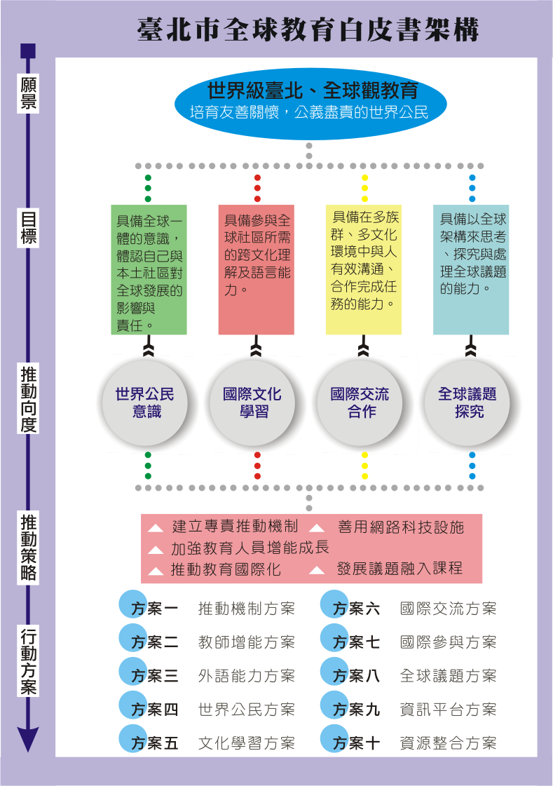

附件二 臺北市全球教育白皮書架構圖
